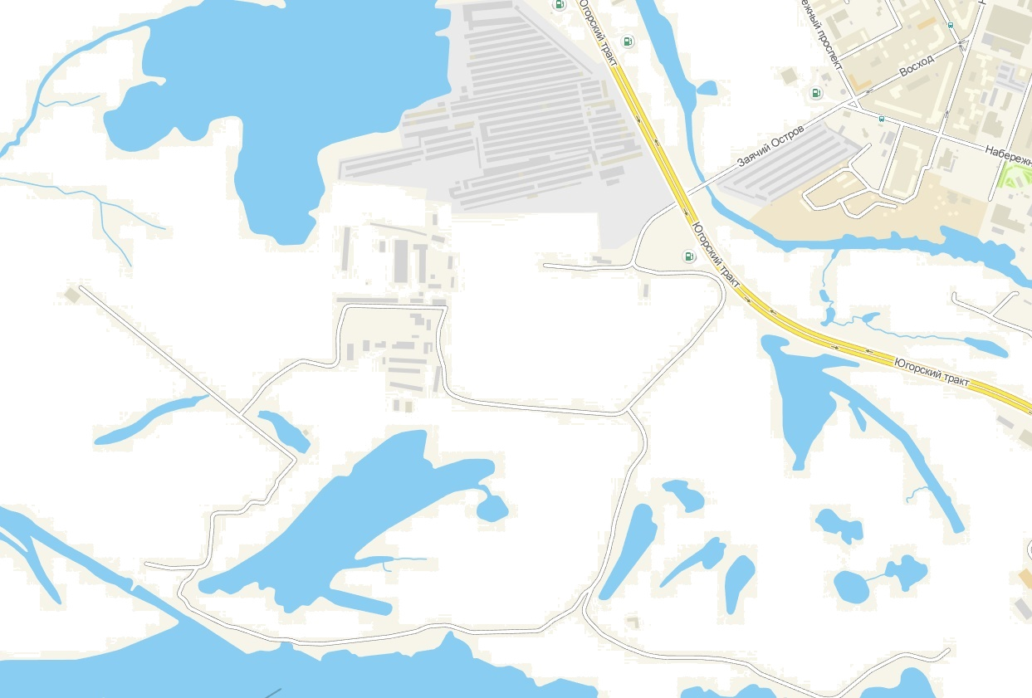
Место проведения мероприятия
Схема проезда к месту проведения мероприятия.

